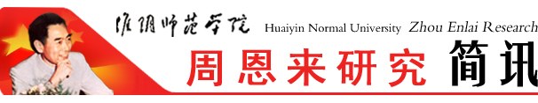
淮阴师范学院周恩来研究会编印 第52期 2017年4月30日

王家云为民航西南地区管理局举办的党性培训班做“像周恩来那样
增强看齐意识”报告

2017年3月22日，王家云为民航西南地区管理局举办的第一期党性培训班做“像周恩来那样增强看齐意识”报告。

王家云会长为
第41期党员发展对象培训班上党课

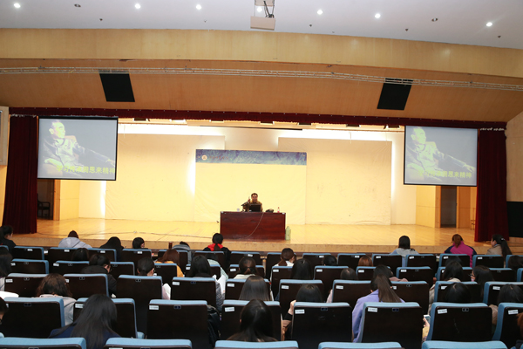

2017年3月29日，校周恩来研究会会长王家云教授为校第41期党员发展对象培训班作《学习传承周恩来精神》专题报告， 500余党员发展对象参加报告会。
王家云教授从周恩来精神的概念及提出、周恩来精神的内涵及其核心、周恩来精神的魅力、周恩来精神的传承等四个方面作系统讲述。
王家云教授指出，周恩来精神是在长期革命、建设与广泛的人际交往实践过程中所逐渐形成的理想追求、思想理念、道德情操、工作作风、生活情趣、仪表风采等所体现出来的崇高的价值理念和人文关怀。周恩来精神集中体现了中国共产党的优秀品格。周恩来精神蕴含了“积极进取、刻苦好学、甘当公仆、团结协作、求真务实、唯物辩证、勇于创新、严于自律、宽厚平等、无私奉献”等十个方面。周恩来精神的魅力在于思想性与实践性的统一、先进性与广泛性的统一、民族性与世界性的统一，现实完美性与影响深远性的统一。
王家云提出，学习周恩来精神，要与参与实现中国梦相结合，与践行社会主义核心价值观相结合，与感知淮师精神相结合，与创建周恩来班相结合。

王家云为江苏财经职业技术学院师生做 “学习传承周恩来精神”报告
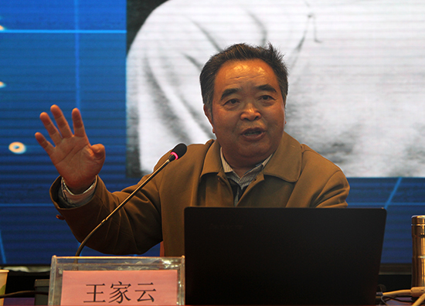

2017年4月11日下午，我校周恩来研究会长王家云应江苏财经职业技术学院的邀请，在该校举办的第三届翔宇文化节之厚德讲坛上，做“学习传承周恩来精神”报告。该校马克思主义学院全体教师和学生代表500余人参加了报告会。

王家云、赵国付
参加恩来干部学院的专题提纲讨论

2017年4月13日，王家云、赵国付应恩来干部学院的邀请，参加该院组织的 “承扬恩来精神 坚守理想信念 以包容天下情怀 共筑淮安崛起梦”的专题提纲的讨论。

王家云教授为
物电学院学生讲学习传承周恩来精神
2017年4月13日，王家云在物电学院举办的励志大讲堂之周恩来精神分享会上讲学习传承周恩来精神。

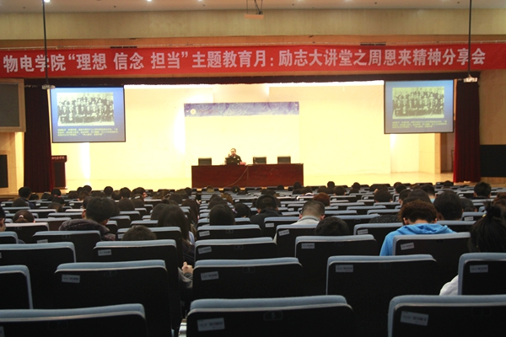

王家云阐述了“理想 信念 担当”与恩来精神之间的关系，恩来精神的核心是甘当人民的公仆。通过讲述周总理读书时勤工俭学的故事，让同学们感悟“积极进取、刻苦好学、甘当公仆、团结协作”的周恩来精神。王家云希望同学们通过学习周恩来精神，努力做一个有大德大爱的青年。

汪浩、张同刚参加马克思主义学院“像周恩来那样做人做事”
主题党课分享会

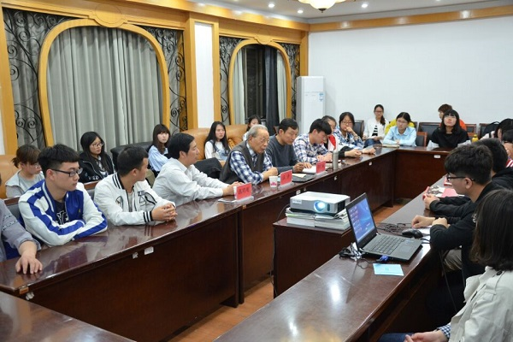

2017年4月19日，汪浩与校宣传部副部长张同刚参加马克思主义学院“像周恩来那样做人做事”主题党课分享会。
分享会上，首先汪浩与张同刚为同学们赠送图书《西花厅岁月》，随后汪浩与张同刚从不同的切入点为同学们解读周恩来精神。汪浩与同学们共同探讨总理身上的“理想、信念、担当”，说周恩来不仅以为人民服务为最高理想，并且一直用实际行动把这理想做到最好，永远以行动说话，几十年如一日，精益求精。张同刚指导同学通过读书走进周总理，教育同学们如何读书并且如何通过读书来提升自己。

王家云为市第三人民医院党员讲“像周恩来那样增强看齐意识”

2017年4月14日，王家云应市第三人民医院邀请，为该院党员上党课——“像周恩来那样增强看齐意识”。

汪 浩：
用周恩来精神诠释“理想 信念 担当”
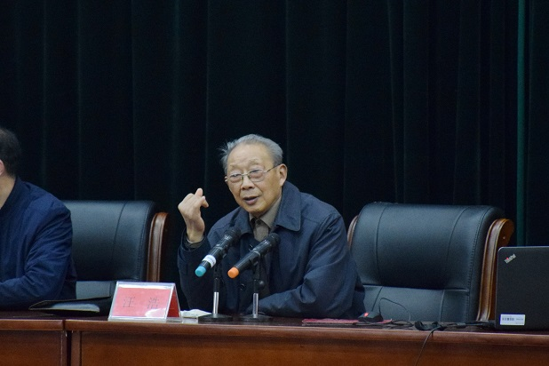

2017年3月29日，汪浩为化学化工学院2016级全体学生做用周恩来精神诠释“理想 信念 担当”报告。
汪浩给大家带来了《身边人眼中的周恩来》系列片中的《大无大有》短片。
在看完短片后，汪浩饱含深情地从理想，信念，担当三个方面讲述了周恩来精神以及相关问题。汪浩说，周总理具有极强的信念，他从小就立下“为中华之崛起而读书”的壮志。他博览群书，努力充实自己，具有高远的信念。周总理对社会的观察与感知，令他得出了：一个人应该自觉地服务社会这个信念。周恩来身体力行，诠释了责任一词，全心全意为人民服务，鞠躬尽瘁，死而后已。
最后，汪浩对化院周恩来班的创建工作提出了宝贵意见：不仅要查阅淮师已有的创建周恩来班一整套的成熟的经验，还要求一个班集体团结，有一致的目标，找出自己创建的特色，提升创建的水平。

地址：淮安市交通路71号（淮阴师范学院图书馆内） 邮政编码：223001
电子信箱：zelyjs@163.com 淮阴师范学院周恩来研究网站： http://zelyj.hytc.edu.cn/

